Protektor Fensterbankprofile für die die zweite Dichtebene
Für saubere Putzabschlüsse unter der Fensterbank
Gaggenau, August 2022 – Beim Einbau von Fensterbänken in WDVS- und Putzfassaden ist eine zweite Dichtebene eine sinnvolle Maßnahme – vor allem bei nicht vollständig dichten Fensterbanksystemen aus wasserdurchlässigem Fensterbankmaterial. Dazu gehören unter anderem Natur- oder Betonwerkstein. Aber auch bei wasserempfindlichen Dämmstoffen aus Holzfaser oder unter Fensterbänken in Holzbaukonstruktionen empfiehlt sich der Einsatz einer zweiten Dichtebene. Für diese Anforderungen bietet Protektor mit seinen Profilen 37127 und 37128 ideale Anschlusslösungen.
Beide Fensterbank-Anschlussprofile bestehen aus PVC mit angenähtem, alkalibeständigen Glasfasergewebe und sind für Putzdicken von bis zu 6 Millimetern geeignet.
Der Unterschied der beiden Profilvarianten liegt dabei in ihrer Ausführung für die Weiterverarbeitung. Während das Profil 37127 zur Herstellung einer zweiten Dichtebene mit Dichtfolien geeignet ist, lässt sich das Profil 37128 in Kombination mit einer Dichtschlämme anwenden.
So verfügt das Modell 37127 entsprechend über einen geschlossenen Schenkel mit integriertem Klebestreifen, sodass das Profil auf die Brüstungsfläche geklebt und eine Dichtfolie direkt an das Profil angeschlossen werden kann. Das Profil 37128 hingegen ist mit einem gelochten Putzschenkel und angenähtem alkalibeständigen Glasfasergewebe ausgestattet, welches in eine Dichtschlämme eingebettet werden kann.
Weitere Vorteile für Verarbeiter
Verarbeiter profitieren zudem bei beiden Modellen von der Weichanbindung des Klebe- beziehungsweise Spachtelschenkels. Somit lassen sich beide Profile problemlos an unterschiedliche Neigungen in der Brüstungsfläche anpassen. Zusätzlich lassen sich die Schenkel bei Bedarf durch einfaches Abknicken auch vollständig entfernen, sodass beide Profile ebenfalls als Attikaprofile einsetzbar sind.
Eine Abtropfkante mit einer Neigung von 10 Grad sorgt für eine gezielte Wasserabführung und ein weich angebundener Überstand schützt die Fensterbankunterseite darüber hinaus beim Verputzen. Die Tropfkantenverlängerung kann auf Wunsch an einer Sollbruchstelle entfernt werden, um beispielsweise bei farbigen Fensterbank- und Putzsystemen kein optisch störendes Element darzustellen.
Weitere Infos zur Verarbeitung sind unter folgenden Links verfügbar:
- https://www.protektor.de/de/sortiment/37127-fensterbank-anschlussprofil-fuer-dichtfolien
- https://www.protektor.de/de/sortiment/37128-fensterbank-anschlussprofil-fuer-dichtschlaemmen
- www.youtube.com/shorts/p8HWgA2QEog
Zeichen (mit Leerzeichen): 2.471
Pressebild:  Protektor_Fensterbankanschluss mit Dichtfolie_37127.jpg  Bildunterschrift:  Das Fensterbankprofil 37127 ist zur Herstellung einer zweiten Dichtebene mit Dichtfolien geeignet und verfügt somit über einen geschlossenen Schenkel mit integriertem Klebestreifen auf der Unterseite.  Bildquelle:  Protektor | 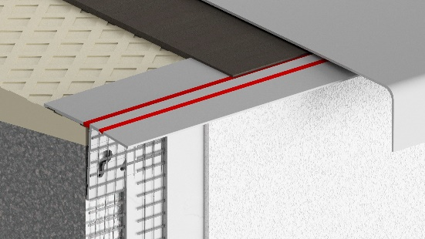
Pressebild:  Protektor_Fensterbankanschluss mit Dichtschlämme _37128.jpg  Bildunterschrift:  Das Fensterbankprofil 37128 verfügt über einen gelochten Putzschenkel und angenähtes alkalibeständiges Glasfasergewebe, welches in eine Dichtschlämme eingebettet werden kann.  Bildquelle:  Protektor | 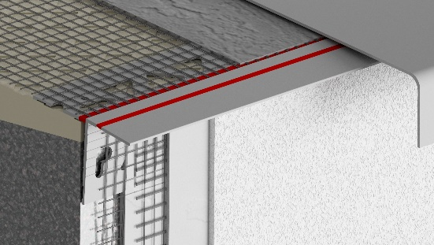

Über PROTEKTOR:

Protektor ist ein führendes Unternehmen in der Entwicklung und Fertigung innovativer Bauprofile. Seit 1903 bietet das Familienunternehmen Lösungen für Bau, Handwerk sowie Industrie und ist damit zum Marktführer in Europa geworden. Protektor-Produkte eignen sich für den Innen- und Außenbereich und finden sich in zahlreichen bedeutenden Projekten wieder.

